LES PASSEJAÏRES DE VARILHES FICHE ITINÉRAIRE
FOIX n° 127
Commune de départ et dénomination de l’itinéraire :
- Montoulieu – Parking à l’entrée du village de Seignaux - "Le Traucadou en boucle depuis Seignaux" ou "Le circuit du Taus"

Date, animateur(trice), nombre de participants (éventuel) :
- 13/10/2010 – M. Souleils 28/09/2011 – B. Mouchague
- 19/02/2012 – M. Lebert et P. De Meerleer (annulé)
- 28/04/2012 – M. Lebert 13/01/2013 – B. Mouchague
- 23/05/2013 – B. Mouchague 22/12/2013 – J. Chilon
- 30/04/2014 – E. Labrousse
- 20.09.2015 – T. Barrière – 11 participants (Photos)
- 07/05/2017 – P. Emlinger -14 participants – (Photos)
- 01/04/2018 – B. Mouchague - 5 participants – (Photos)
- 29/11/2018 – M. Souleils

L’itinéraire est décrit sur les supports suivants :
- Topo-Guide "Foix de la Barguillère au Plantaurel" de l’office de tourisme – Editions 2016, 2017 et 2018

Classification, temps de parcours, dénivelé positif, distance, durée :
- Randonneur - 4h30 – 750 m – 13,5 km – ½ Journée

Balisage : Jaune
Particularité(s) :
- Pente forte entre les rocs du Traucadou et du Taus
- Zones de pâturage avec présence de troupeaux en saison. Bien refermer les barrières

Site ou point remarquable :
- Points de vue du Traucadou et du Taus
- Site documenté sur l’exploitation du Kaolin à Seignaux

Trace GPS : Xx
Distance entre la gare de Varilhes et le lieu de départ : 22 km

Observation(s) : Egalement parcouru sous les noms de "La cabane des Gardes et le Taus en circuit depuis Seignaux", "La cabane des Gardes depuis Seignaux", "Traucadou par le Tauch en circuit depuis Seignaux".
Le temps de parcours étant assez long, on évitera de faire cette sortie lorsque les journées sont trop courtes.

"Cette fiche participe à la constitution d'une mémoire des itinéraires proposés par les animateurs du club. Eux seuls y ont accès. Ils s'engagent à ne pas la diffuser en dehors du club."
Date de la dernière mise à jour : 26 octobre 2018
La carte

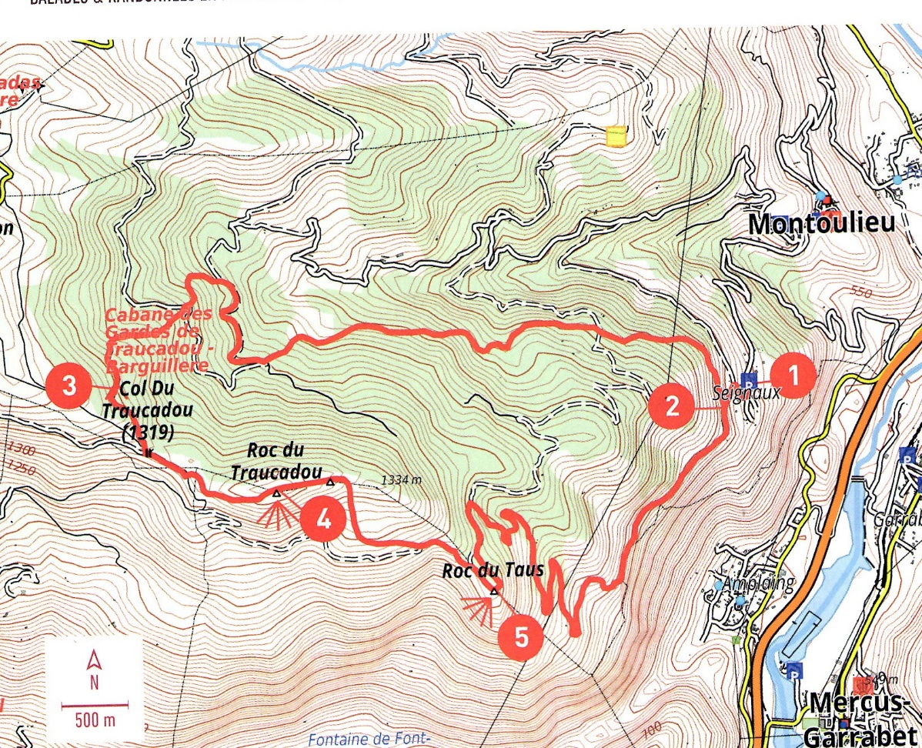

A relever : Attardez-vous à la cabane des Gardes (cabane ONF brûlée par les allemands en 1944, elle a été reconstruite en 2005 par l'association "Montoulieu Rando et Patrimoine". L'association et la commune de Montoulieu obtiendront de l'ONF que la cabane reste ouverte à tous).

